**K vybraným státům vyhledej v atlase hlavní města**

Argentina ……………………, Bolívie ……………….……………,

Brazílie ………………………, Ekvádor ………………..…………..,

Francouzská Guyana, Guyana (britská), Nizozemské Antily,

Chile …………………………., Kolumbie …………………………..,

Paraguay …………………...…, Trinidad a Tobago …………….…...,

Peru …………………………..., Surinam (holandský) ………………,

Uruguay ………………………, Venezuela …………………………..

**Státy i hlavní města zakresli do obrysové mapy**

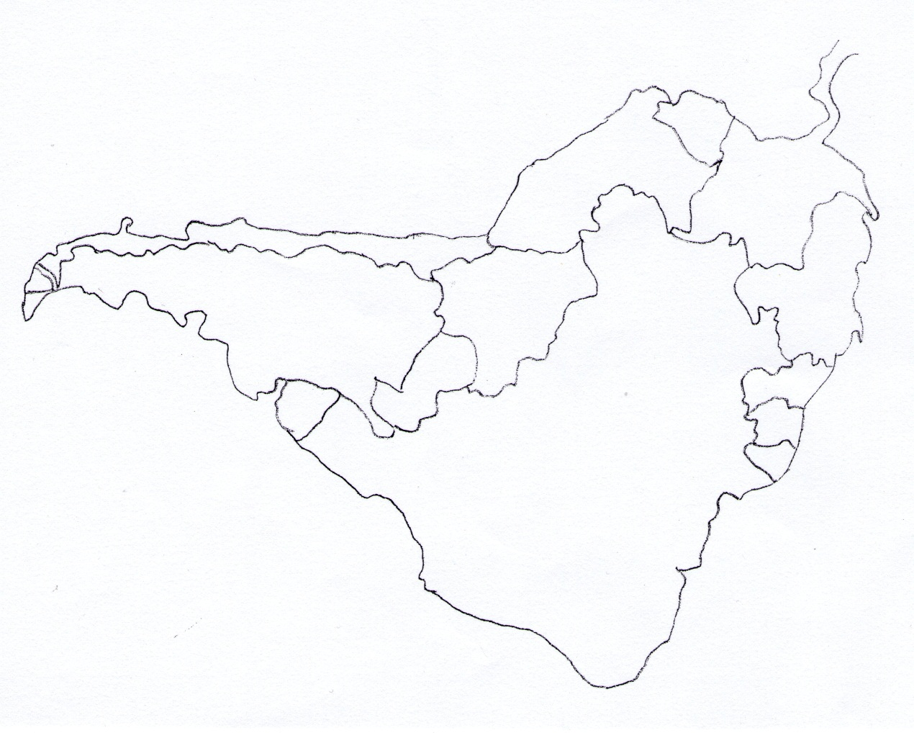

**Opakování učiva: Kanada a USA.**